Первая помощь при укусе клеща
Весной и летом испортить пикник или поход за грибами и ягодами может маленький жучок класса паукообразных - клещ. Эти маленькие воссоздания ежегодно кусают до 400 тыс. россиян.
Активность опасных соседей возрастает с середины весны до середины июля, но соблюдать осторожность необходимо до глубокой осени. Поэтому следует помнить о мерах предосторожности.
К прогулке на природе нужно правильно подготовиться:
- Вся поверхность тела должна быть закрыта одеждой (штанины заправлены в обувь, обязательно головной убор).
- Самая надежная защита от нападения клещей - специальная одежда с постоянными защитными свойствами. «НИИДезинфектологии» Роспотребнадзора рекомендует костюм «БИОСТОП»
- Следующим способом защиты от опасности является обработка одежды акарицидными и акарицидно-репеллентными средствами, выпускаемыми в форме аэрозолей. Защита обеспечивается на 14 суток, конечно, если вы ее не стирали или не попали под дождь.
- Менее надежными, но достаточно эффективными являются репеллентные средства. Обработанная ими одежда сохраняет защитные свойства до 5 суток.
- В лесу не садиться и не лежать на траве.
- Вернувшись домой снять одежду, тщательно осмотреть тело и одежду, расчесать волосы мелкой расчесткой.
- Прежде чем внести в дом собранные цветы их также необходимо внимательно осмотреть.
Схема укуса клеща
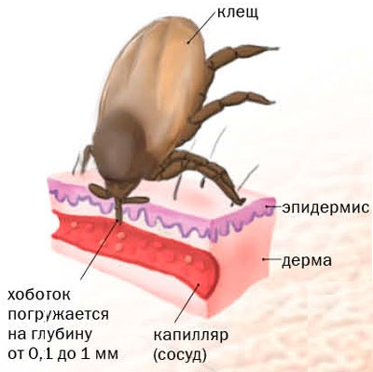
Взрослый самец клеща имеет размер 2,5-3,5 мм, а самка - 3,5-5 мм. С помощью хоботка клещ цепляется за кожный покров и начинает сосать кровь. Самка клеща способна выпить объем крови, который превышает ее вес более чем в 100 раз.
Существует несколько распространенных мифов о клещах.
Миф: клещи прыгают с деревьев.
Реальность: клещи попадают на человека с травы.
Миф: исследовать клеща надо живым.
Реальность: исследовать можно и живых, и мертвых клещей.
Миф: клеща надо смазать маслом.
Реальность: клещ берет кислород из крови жертвы, масло не может ему навредить.
Чем опасны клещи
По данным эпидемиологов, каждый шестой клещ является переносчиком боррелиоза, каждый двадцатый – клещевого вирусного энцефалита. Менее распространенные, но не менее неприятных инфекций: туляремия, гранулоцитарный анаплазмоз, моноцитарный эрлихиоз.
Симптомы боррелиоза: кольцевидная эритема в месте укуса, головная боль, температура, лихорадка.
Симптомы энцефалита: головная боль, боль в глазах, температура, вялость, жидкий стул.

Первая помощь при укусе клеща
- Если вы находитесь недалеко от любого медицинского учреждения,то обратитесь туда, клеща извлекут правильно и примут все необходимые меры.
- Если ближайший мед.пункт не близко, то вытащите клеща самостоятельно ручкой-лассо, пинцетом или обыкновенной ниткой, захватывая тело как можно ближе к головке.
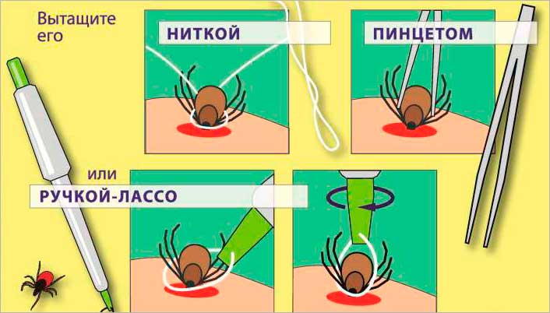
- Вытащить надо вместе с головкой, чтобы ранка не загноилась. Если голова оторвалась, вытаскивайте ее стерильной иголкой, как занозу.
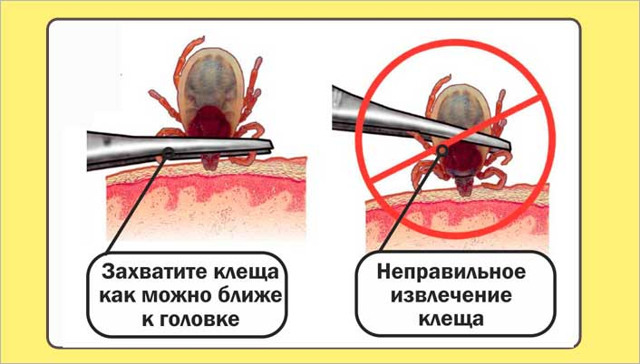
- Поместите клеща в баночку, пластиковый пузырек или бутылку из под воды. В течение двух суток его надо будет отвезти в лабораторию на анализ. Рану обработайте йодом или спиртом. Руки тщательно вымойте с мылом.
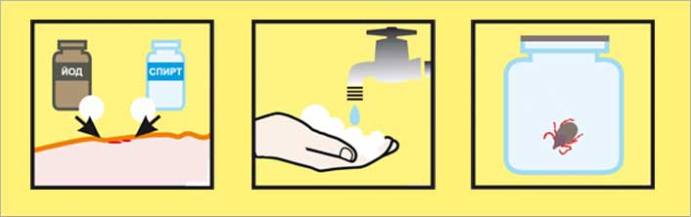
- Обязательно обратитесь к врачу, он даст направление на анализы крови (на энцефалит и боррелиоз - самые опасные для человека инфекции). Далее следует строго следовать рекомендациям врача.
ОБРАТИТЕ ВНИМАНИЕ
Центр гигиены и эпидемиологии во Всеволожском районе (филиал)
Ленинградская область, г. Всеволожск, ул. Дорога жизни, д.13
т/ф +7 (81370) 21-421
При нельзя при укусе клеща!
- Не сдавливайте тело клеща! В ранку может попасть его содержимое вместе с огромным количеством возбудителей инфекции.
- Не сжигайте клеща! Он может лопнуть, а вирусы с брызгами попадут на слизистые.
- Не вынимайте клеща пальцами! Вы либо раздавите его, либо головка останется внутри.

